**А- Задатак**

1. Израчунати потребан број и запремину дасака за израду CLT-плоча
2. Направити прорачун потрошње лепка за изабрани условни производ

**Б- Полазни подаци**

- Најчешће дебљине дасака: 20; 30; 40 mm

- Најчешће ширине дасака: 100; 120; 150 mm

- Препоручени однос ширине и дебљине: Š ≥ 4 x D

- Стандард 150 x 30 mm

- Расположиве ширине дасака: 110; 120; 130; 140 mm

- Редни број, 5: Дужина (5,6m); Ширина (3m); I CLT-плоча

Дужина (4,1m); Ширина (3m); II CLT-плоча

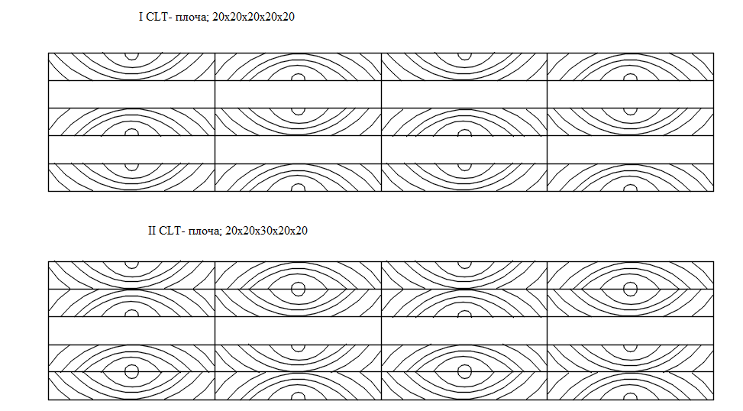

3:0.110=27,27 5.6:0.110=50.90

3:0.120=25 => 25 за уздужни слој 5.6:0.120=46.66

3:0.130=23.07 5.6:0.130=43.07 CLT 1

3:0.140=21.52 5.6:0.140=40 => 40 за попречни слој

3:0.110=27,27 4.1:0.110=37.27

3:0.120=25 => 25 за уздужни слој 4.1:0.120=34.16

3:0.130=23.07 4.1:0.130=31.53 => 32 за попречни слојCLT 2

3:0.140=21.52 4.1:0.140=29.28

Задатак

Zadatak

Лист

List

4

3

1

2

Израчунавање потребног броја и запремине дасака за израду CLT-плоча, и прорачун потрошње лепка

Стефан Васовић

8.04.2020

Оверио

Датум

Урадио

Датум

**Ц- Прорачун**

1. Потребан број и запремина дасака за израду CLT- плоча:

|  |  |  |  |
| --- | --- | --- | --- |
| Број и запремина дасака | | CLT-плоча I | CLT-плоча II |
| Број уздужних дасака | У слоју | 25 | 25 |
| У плочи | 75 | 100 |
| Број попречних дасака | У слоју | 40 | 32 |
| У плочи | 80 | 32 |
| Запремина уздужних дасака | У слоју | 0,336 | 0,246 |
| У плочи | 1,008 | 0,984 |
| Запремина попречних дасака | У слоју | 0,336 | 0,2496 |
| У плочи | 0,672 | 0,2496 |

1. Прорачун потрошње лепка за изабрани условни производ: 220 g/m2

|  |  |  |  |
| --- | --- | --- | --- |
| Потрошња лепка (kg) | | CLT-плоча I | CLT-плоча II |
| Број уздужних сљубница | У слоју | 24 | 24 |
| У плочи | 72 | 96 |
| Број попречних сљубница | У слоју | 39 | 31 |
| У плочи | 78 | 31 |
| 1. Ако се спајају само слојеви дасака | | 14, 784 kg | 10,824 kg |
| 1. Ако се међусобно спајају и слојеви и уздужне даске | | 16,558kg | 12,555 kg |
| 1. Ако се међусобно спајају слојеви, уздужне даске и попречне даске | | 17,587 kg | 13,1688 kg |

Задатак

Zadatak

Лист

List

4

3

2

2

Израчунавање потребног броја и запремине дасака за израду CLT-плоча, и прорачун потрошње лепка